Муниципальное бюджетное дошкольное образовательное учреждение общеразвивающего вида детский сад №2 «Дельфинчик».

Конспект
непосредственно образовательной деятельности

Познание:
«Мышка Шуня и больной зуб»

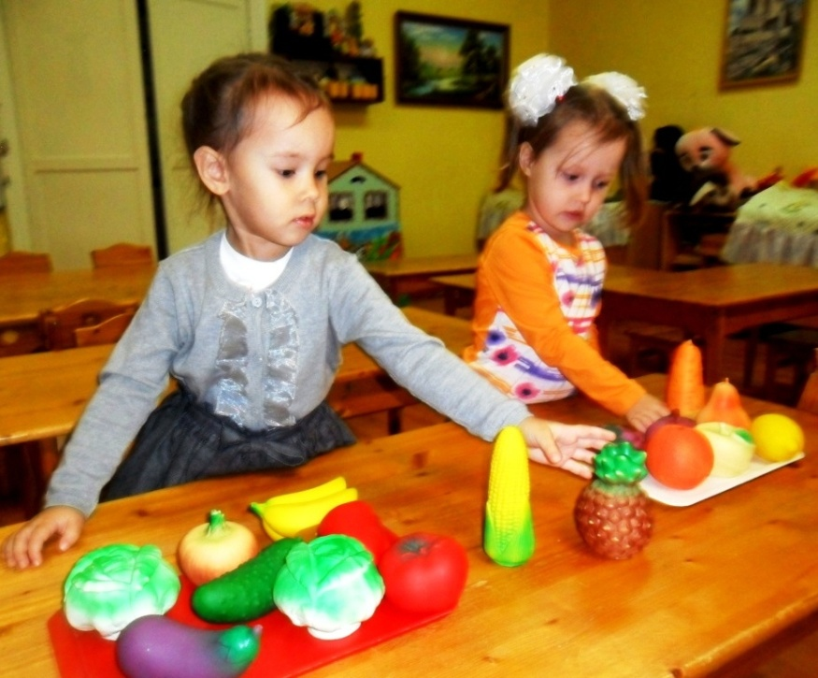

Составила воспитатель высшей
квалификационной категории
Авдонина Галина Алексеевна

г. Озёры, 2015г.
Цель: Сформировать представление у детей о полезной и вредной пище, а также бережного отношения к своему здоровью и здоровью окружающих через игру.

Задачи:
Дать представление о полезной и вредной пище.
Сформировать потребность в соблюдении навыков гигиены в повседневной жизни.
Расширение и активизация словарного запаса детей на основе обогащения представлений о здоровой и полезной пище.
Воспитать бережное отношение к своему здоровью и здоровью окружающих.
Используемые современные образовательные технологии в процессе совместной деятельности: здоровьесберегающие технологии, информационно - коммуникационные технологии.

Оборудование:
мягкая игрушка «Мышка», зубная щетка, муляжи фруктов и сладостей, разноцветные семена «Радости» и соответствующих цветов бумажные цветы.
Две вазочки для цветов и семян, яблоки, т/с для воспроизведения
музыкального оформления занятия.

Предварительная работа: проведение беседы о здоровом образе жизни. Повторить с детьми, какие бывают фрукты и овощи, вспомнить их внешний вид.
Интеграция областей: здоровье, познание, социализация, безопасность, коммуникация, музыка.
Ход занятия.

Дети заняты самостоятельной игровой деятельностью в групповой комнате, воспитатель незаметно от детей воспроизводит при помощи т/с звук скребущейся мышки и её характерных звуков.

Воспитатель. - ой, ребятки! послушайте, что это?
(дети прислушиваются.)
(из «укрытия» всхлипывая «выглядывает» мышка Шуня)

Воспитатель. - Да это же мышка Шуня! Поздоровайтесь ребята с Шуней!
(дети здороваются с мышкой, она здоровается в ответ)

Воспитатель. - А что ты Шуня такая невесёлая? Что случилось, расскажи нам.
Шуня. - Ох! Со мной приключилась такая беда. У меня заболел зуб! (хватается за щёку)

Воспитатель. - Как я тебя Шунечка понимаю! Ребятки, а у вас когда - нибудь болели зубки? (дети отвечают.) Да ребятки, за зубками нужен особый уход и тогда они, болеть не будут.

Шуня. - Погодите-ка, какой - такой особый уход? Я о таком ничего не слышала.

Воспитатель. - Как-же! Их обязательно нужно чистить зубной щеткой 2 раза в день — утром и вечером перед сном. Мы с ребятами тебе сейчас всё покажем.
(воспитатель вместе с выбранными 2-мя «помощниками» чистит Шуне зубки) .

Шуня. - Я поняла! Я буду просто чистить зубки, и они перестанут болеть!

Воспитатель. - Ну не совсем так. Просто чистить зубки не достаточно, ещё не нужно кушать много сладкого - вкусных конфет, тортиков, пирожных и шоколадок.

Шуня. - О! Я их просто обожаю и готова есть такую вкуснотищу и на завтрак, и на обед и даже на ужин!

Воспитатель. - Ну теперь понятно, почему у нашей мышки заболел зуб!
Ведь есть столько сладкого вредно и даже опасно для здоровья: может заболеть живот и даже зубы как у Шуни и теперь ей нужно идти к врачу.
Да- Да к врачу!

Шуня. - Я всё поняла, я ела слишком много сладкого и не чистила зубки, вот результат. (всхлипывает)

Воспитатель. - Да не переживай ты так, я уверена, что всё поправимо и твои зубки снова будут здоровыми. А чтобы тебя немного приободрить, я предлагаю ребятам подарить тебе букет «хорошего настроения»- согласны? (дети соглашаются)
-воспитатель демонстрирует детям вырезанные из цветной бумаги ярких цветов (желтый, оранжевый, красный, зелёный) семена.
Рассказывает о том, что эти цвета символизируют хорошее настроение, радость и напоминают летнюю травку, солнышко и красивые цветочки. Дети выберут по желанию любое семечко и под весёлую незатейливую музыку «посадят» в вазочку.

Воспитатель. - А теперь мы все закроем глазки крепко- крепко и произойдет чудо, у нас вырастут цветочки «Хорошего настроения».
-дети открывают глаза ладошками, звучит таинственная музыка. Воспитатель незаметно меняет вазочку с семенами на вазочку с цветами.

Воспитатель. - смотрите! У нас получилось! (все аплодируют). Теперь я думаю пора дарить этот волшебный букет! (под весёлую музыку дети подбегают, берут по 1 цветочку и ставят в вазочку рядом с мышкой).

Шуня. - Какие замечательные цветы, у меня и вправду настроение стало совсем - совсем хорошее! Вы просто волшебники!
Вот только я теперь не знаю, как мне быть, я же так люблю, есть конфетки и пирожные.

Воспитатель. - Совсем отказываться, конечно, не стоит, 1-2 конфетки в день с чаем можно себе позволить.

Шуня. - Ну это хорошо!

Воспитатель. - Ещё я хочу рассказать 1 секрет: кроме конфет и шоколадок есть много полезных вкусностей: пастила, зефир, мармелад, а еще ягоды, бананы, арбуз, яблоки.

Шуня. - Вот здорово! Как только я захочу что – то вкусненького и сладенького, не буду брать очередную конфетку, а съем сочное, вкусное яблоко! И вкусно, и полезно!

Воспитатель. - Я очень рада, Шуня, что ты всё поняла, а ребята поняли, что есть много сладкого вредно? (дети закрепляют усвоенный материал)

Воспитатель. - А напоследок, ребятки давайте споём песенку про мышку? Я думаю, Шуне она очень понравится!
(дети исполняют песенку «Перчатка»)

Шуня. - Спасибо дорогие мои! Вы так замечательно поёте! Я сегодня узнала много нового и полезного, научилась чистить зубки и вы мне подарили такой замечательный букет «хорошего настроения» и хочу вас за доброту отблагодарить.

я придумала, подождите-ка.
(убегает и выносит чашку с фруктами (яблоками))
угощайтесь за здоровье, а мне пора. Нужно зубик вылечить, да и пора делать запасы на зиму - яблоки сушить, зёрнышки в кладовочку складывать зима ведь скоро!
До свидания, ребята. До скорых встреч (исчезает)

